新 书 推 荐

中文书名：《你听说过伊芙琳·夏因吗？》
英文书名：The Shelf Life of Evelyn Shine
作 者：Sana Krasikov
出 版 社：John Murray
代理公司：WME/ANA/Lauren
页 数：470页
出版时间：待定
代理地区：中国大陆、台湾
审读资料：电子稿
类 型：大众文学

内容简介：

新泽西州的家庭主妇伊芙琳·夏恩（Evelyn Shine）一直想做的就是为孩子们写故事，写能理解孩子们的故事，能看到孩子们的故事。作为两个孩子的母亲，她对婚姻感到不满，决定参加纽约市一所延伸教育学校名为“为年轻读者写作”的夜间课程。1968年，社会动荡，“什么作品才是适合儿童的”突然引起了争论。很快，伊芙琳通过记录女孩们的亲密生活，借鉴女儿的经历以及她个人的青少年日记，闯出了名声。当然，这样做的过程中，她必须面对一段艰难的童年记忆，这段记忆让她在成长过程中对一切保持着质疑。随着青少年现实小说新浪潮的兴起，她的人气不断上升，但随之她的生活和家庭也在这个过程中解体。

十五年后，伊芙琳成为新一波文化抵制的目标，并发现自己被动参与到了不断变化的政治（和企业）格局中。1981年，她的出版商安排她在国家电视台上与极右翼女王进行辩论。然后，她一觉醒来，发现自己的很多书都被认为应该禁止给孩子们阅读。当对书籍的攻击变成对人的攻击时，伊芙琳必须决定她将在多大程度上保护那些需要帮助的人，同时又不破坏她所建立的一切的基础。

萨娜·克拉西科夫（Sana Krasikov）经过精心研究，构建了一部文笔优美的小说，讲述了作家伊芙琳同时与赞扬和恶名作斗争的故事，剖析了公众可能对作者内心生活造成的影响。这部小说是对那些希望让作家保持沉默的人的战斗口号，是一次穿越女性心灵的情感之旅，也是一部与我们这个时代越来越相关的作品。最终，伊芙琳必须面对自己年轻时的阴影，才能自己选择说出来还是保持沉默。

作者简介：

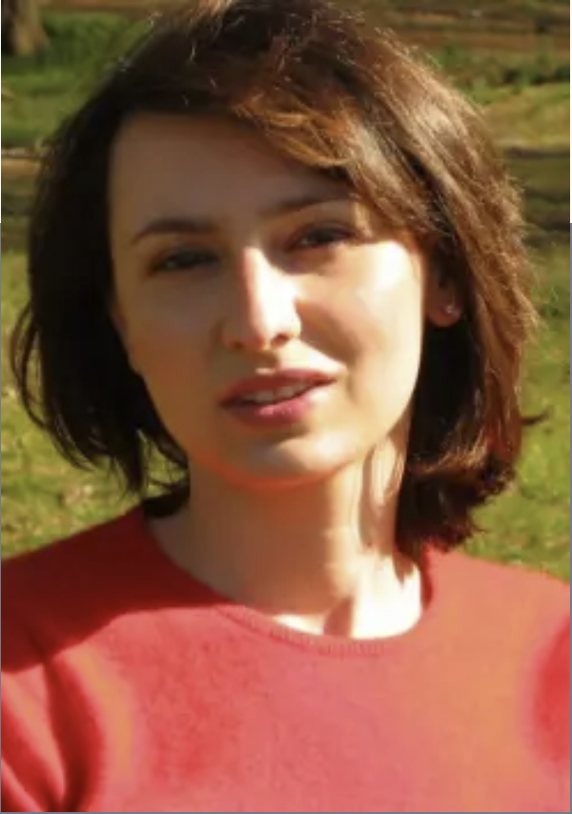
萨娜·克拉西科夫 (Sana Krasikov)是故事集《又一年》（One More Year）的作者，该书荣获国家图书基金会“5 under 35”奖、萨米·罗尔犹太文学奖，并入围笔会/海明威奖（PEN/Hemingway Award）和纽约公共图书馆青年狮子小说奖（ NYPL Young Lions Fiction Prize）的决赛。她的小说《爱国者》（The Patriots）入选格兰塔最佳美国青年小说家名单，并荣获法国总理罗马异乡人奖最佳新国际小说奖。她的短篇小说曾出现在许多出版物上，如《纽约客》、《大西洋月刊》、《西洋镜》、《公共空间》、《欧·亨利选集》。她为《纽约客》撰写的最新故事将收录在2023年最佳美国短篇小说中。萨娜与丈夫格雷戈里·华纳 (Gregory Warner) 共同创作了NPR流行叙事播客“Rough Translation”，为听众带来来自世界各地的亲密故事。她目前是纽约公共图书馆卡尔曼研究所的罗纳·贾菲基金会研究员，负责对相关作品的研究。

感谢您的阅读！
请将反馈信息发至：版权负责人
Email：Rights@nurnberg.com.cn
安德鲁·纳伯格联合国际有限公司北京代表处
北京市海淀区中关村大街甲59号中国人民大学文化大厦1705室, 邮编：100872
电话：010-82504106, 传真：010-82504200
公司网址：http://www.nurnberg.com.cn
书目下载：http://www.nurnberg.com.cn/booklist_zh/list.aspx
书讯浏览：http://www.nurnberg.com.cn/book/book.aspx
视频推荐：http://www.nurnberg.com.cn/video/video.aspx
豆瓣小站：http://site.douban.com/110577/
新浪微博：安德鲁纳伯格公司的微博_微博 (weibo.com)
微信订阅号：ANABJ2002

